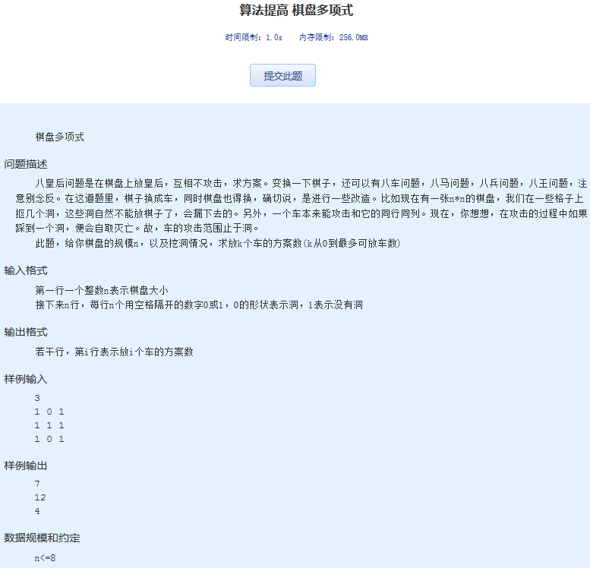算法提高 棋盘多项式
时间限制：1.0s 内存限制：256.0MB

﻿
棋盘多项式
问题描述
八皇后问题是在棋 盘上放皇后，互相不攻击，求方案。变换一下棋子，还可以有八车问题，八马问题，八兵问题，八王问题，注意别念反。在这道题里，棋子换成车，同时棋盘也得 换，确切说，是进行一些改造。比如现在有一张n*n的棋盘，我们在一些格子上抠几个洞，这些洞自然不能放棋子了，会漏下去的。另外，一个车本来能攻击和它 的同行同列。现在，你想想，在攻击的过程中如果踩到一个洞，便会自取灭亡。故，车的攻击范围止于洞。
此题，给你棋盘的规模n，以及挖洞情况，求放k个车的方案数(k从0到最多可放车数)
输入格式
第一行一个整数n表示棋盘大小
接下来n行，每行n个用空格隔开的数字0或1，0的形状表示洞，1表示没有洞
输出格式
若干行，第i行表示放i个车的方案数
样例输入
3
1 0 1
1 1 1
1 0 1
样例输出
7
12
4
数据规模和约定
n<=8

